Medien-Information

Datum 16.05.2022
Nr. PI 2346
Anzahl Zeichen 2'427
Kontakt Müller Martini AG
Untere Brühlstrasse 17, 4800 Zofingen/Schweiz
Telefon +41 62 745 45 45
info@mullermartini.com, www.mullermartini.com

Klappenbroschüren effizienter produzieren

Drukarnia Normex im polnischen Danzig holte sich Verstärkung für die Produktion von Klappenbroschüren in Form des Frontschnittaggregats FA 650 von Müller Martini ins Haus.

Für das Unternehmen steht die Qualität seiner Endprodukte an oberster Stelle. Deshalb wurde schon vor mehreren Jahren ein Qualitätsmanagementsystem eingeführt, um die Anforderungen des Marktes in optimaler Art und Weise zu erfüllen. Drukarnia Normex ist breit aufgestellt und produziert für seine Kunden sowohl Akzidenzdrucksorten als auch Magazine, Kalender und Bücher in Softcover- wie in Hardcover-Ausführung. In jüngster Zeit ist die Nachfrage nach Klappenbroschüren und Büchern enorm angestiegen. Allerdings war man für die Produktion solcher Aufträge technisch nicht optimal ausgerichtet und musste deshalb zweimal durch den Klebebinder.

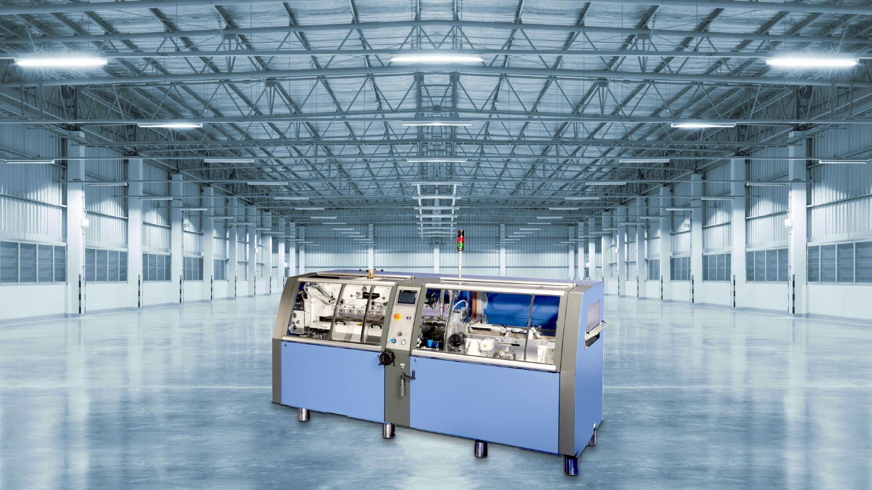
Mit der Investition in das Frontschnittaggregat FA 650 konnte Drukarnia Normex die Effizienz bei der Produktion von Klappenbroschüren nahezu verdoppeln.

Müller Martini bot hier eine Lösung in Form des Frontschnittaggregats FA 650 an, das den Klebebinder ergänzt und im Nearline-Betrieb zum Einsatz kommt. Das FA 650 beschneidet Klappenbroschuren mit bereits eingeschlagenen Klappen im Leistungsbereich von 4000 Takten pro Stunde im «Normalbetrieb» oder maximal 6000 zugeführte Produkte pro Stunde bei Beschnitt von zwei Produkten in einem Takt (3000 Schnitte pro Stunde, maximale Rückenlänge 230 mm). Es kann als Solo-Maschine oder inline und dann auch im Durchlaufbetrieb (ohne Frontbeschnitt) eingesetzt werden. Die Produkte werden liegend und bei Ein- und Ausfuhr mit dem Produktrücken nach rechts transportiert.

Mit der Investition konnte Drukarnia Normex die Effizienz bei der Produktion von Klappenbroschüren nahezu verdoppeln. Für das Unternehmen war es wichtig, dass man fürs Erste mit dem bestehenden Klebebinder weiterarbeiten und bei der Anschaffung einer neuen Anlage das Frontschnittaggregat FA 650 in eine zukünftige Klebebindelinie integrieren kann. Die Investition wurde mitfinanziert durch das Operationelle Programm Intelligente Entwicklung 2014–2020 (Kredit für technologische Innovation) und den Europäischen Fonds für wirtschaftliche Entwicklung.

